СОВЕТ спасского  МУНИЦИПАЛЬНОГО района  республики татарстан | 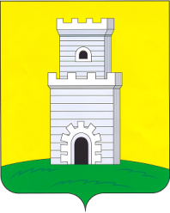 |  | татарстан республикасы  спас МУНИЦИПАЛЬ  район СОВЕТЫ
___________________________________________________________________________________________________________________________________
Р Е Ш Е Н И Е К А Р А Р

3 августа 2015 год г. Болгар № 54-1

Об отчете начальника отдела
МВД России по Спасскому району
Республики Татарстан

Заслушав и обсудив отчет начальника отдела МВД России по Спасскому району Республики Татарстан Сударикова А.Ю. о работе отдела за 1 полугодие 2015 года Совет Спасского муниципального района
РЕШИЛ:
1.Информацию начальника отдела МВД по Спасскому району Республики Татарстан Сударикова А.Ю. о работе отдела за 1 полугодие 2015 года принять к сведению.
2. Обнародовать данный отчет на официальном сайте Спасского муниципального района в информационно-телекоммуникационной сети Интернет по веб-адресу: http://spasskiy.tatarstan.ru/

Глава Спасского
муниципального района К.А. Нугаев

